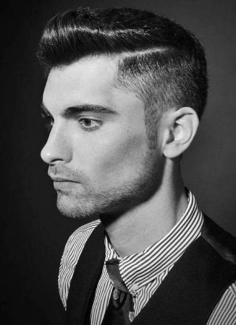側分線油頭 (Scumbag Boogie) 就是以 Undercut 為雛型變化，形成另一種有些微不同的髮型。就字面上來看，Scumbag 代表的是「人渣、混混」，因此這種頭也可以稱為「人渣頭」，其瀟灑自在又帶有強力的酷勁，成為早期英倫小混混最喜歡的髮型之一，到了現今，Scumbag Boogie 已然躍升男性經典造型的行列當中。

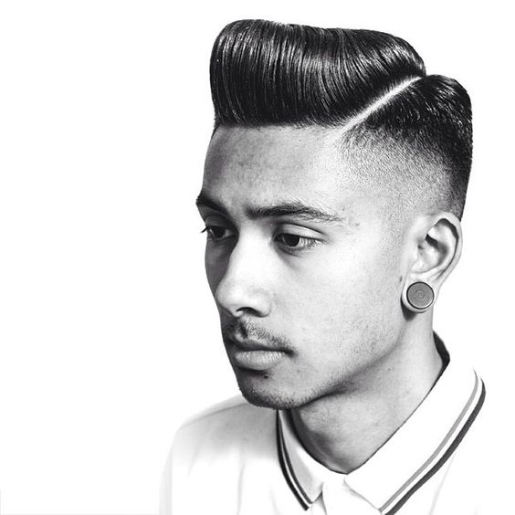側分線油頭有著經典油頭的影子，卻又不是那麼死板單調，最主要的特點在於兩側頭髮下緣的部分剃光，上緣則削短（約留 1 - 3 分），營造時髦的漸層感，且頂部保留較多的髮量，可以做後梳的動作。有人說 Scumbag Boogie 是另一種髮型（龐畢度）」的剪短版，這麼說也沒錯，為了製造瀟灑的流線感，龐畢度髮型在頭頂留了較多、長的毛髮，在後梳時看起來更加有型，也更富有變化。但畢竟台灣的天氣比較熱，頂著一頭厚重的髮型實在很不舒服，因此 Scumbag Boogie 絕對是最佳首選，將龐畢度頭頂部的頭髮剪去一半（甚至更多）的髮量，不僅輕盈，同時也顯得個性十足。